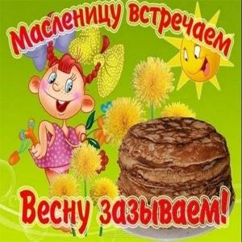
Не найти такого человека в России, который не любил бы это праздник! Его ждут не только взрослые, но и, с большим нетерпением, дети.
Масленицу праздновали еще наши прадеды, так как этот замечательный, радостный праздник уходит своими корнями в глубину веков. Этот праздник праздновали наши родители, мы, а теперь – и наши дети.
Такие русские народные праздники ежегодно проводятся в нашем детском саду и стали уже традиционными, любимыми и долгожданными для детей. Ребята готовились к масленице, на занятиях они узнали, как раньше на Руси праздновали масленицу, откуда берет начало этот обычай и что он означает.
И в этом году 16 февраля в нашем детском саду дети стали участниками праздника «Широкая масленица». Всю неделю дети с нетерпением ждали этот праздник, ведь они на нём не просто наблюдатели, а полноценные участниками.
